**LAB 9**

**Q1) Program:**

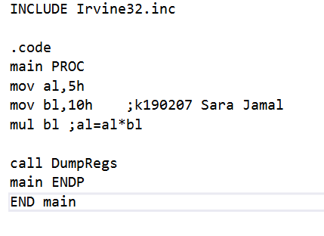

**Output:**

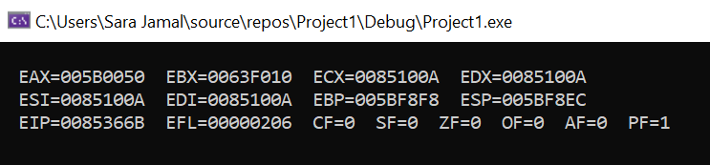

**Q2) Program:**

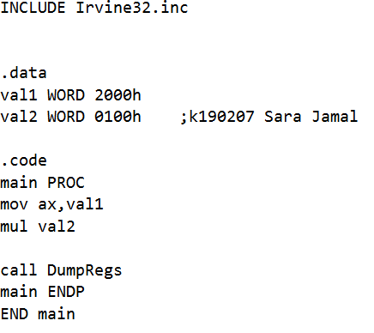

**Output:**

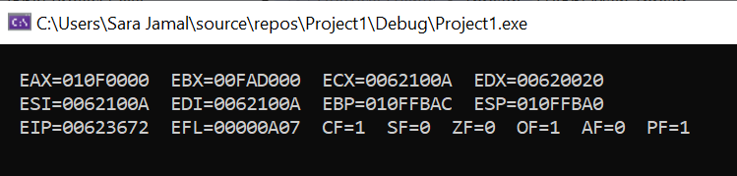

**Q3) Program:**

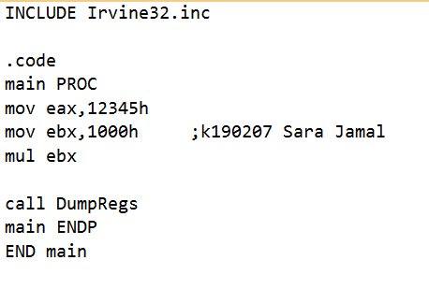

**Output:**

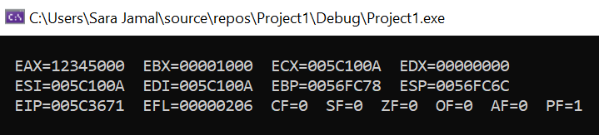

**Q4) Program:**

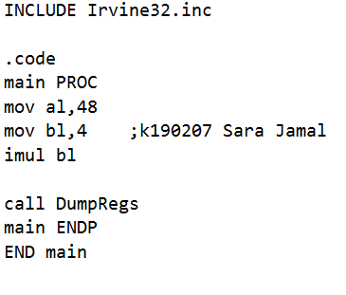

**Output:**

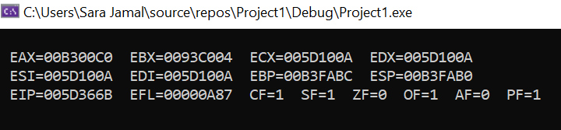

**Q5) Program:**

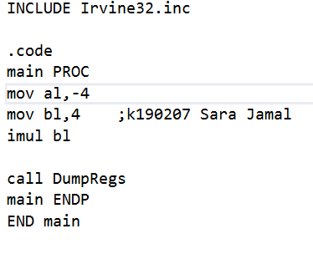

**Output:**

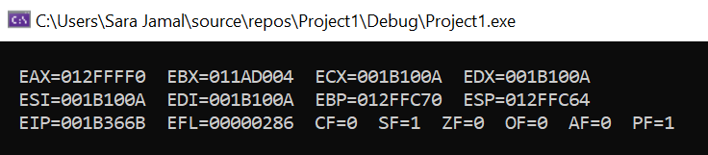

**Q6) Program:**

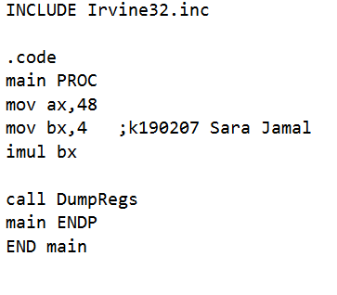

**Output:**

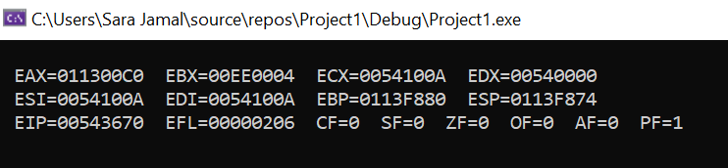

**Q7) Program:**

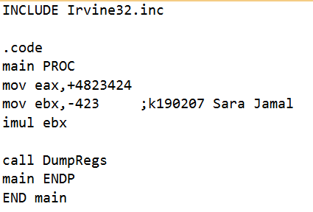

**Output:**

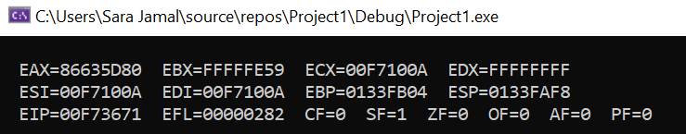

**Q8) Program:**

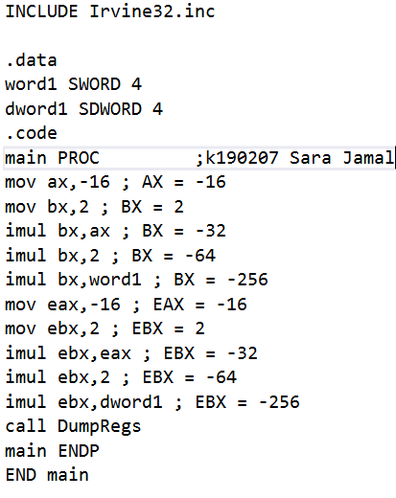

**Output:**

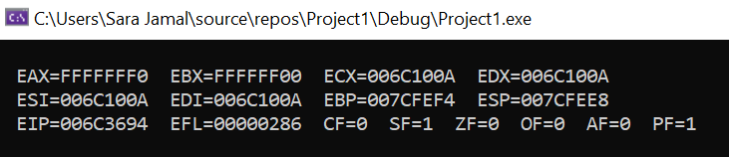

**Q9) Program:**

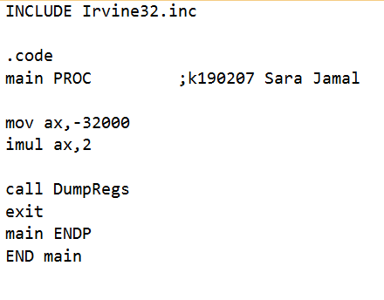

**Output:**

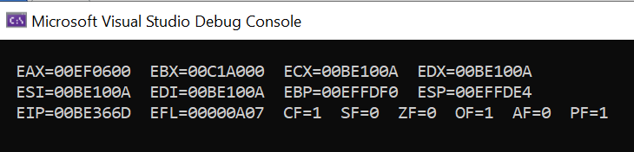

**Q10) Program:**

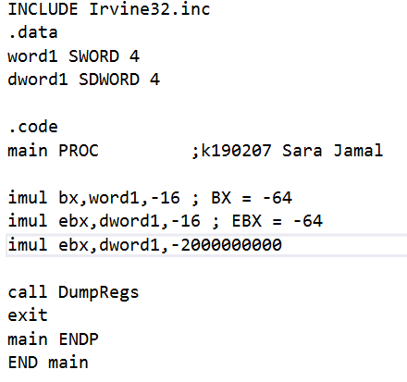

**Output:**

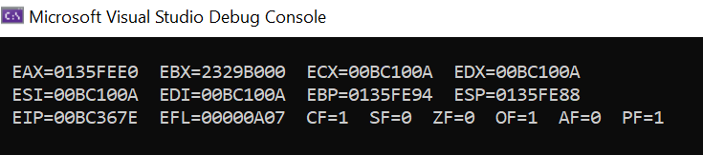

**Q11) Program:**

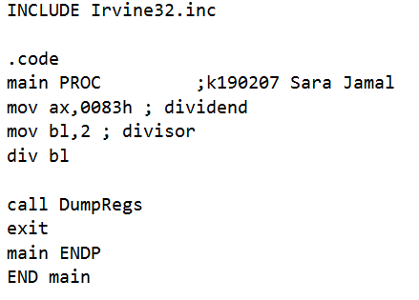

**Output:**

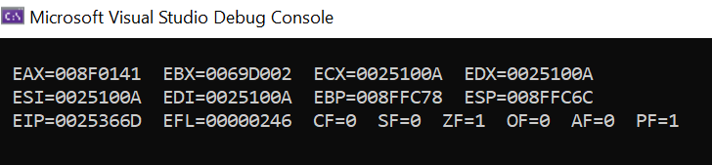

**Q12) Program:**

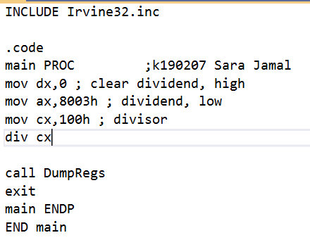

**Output:**

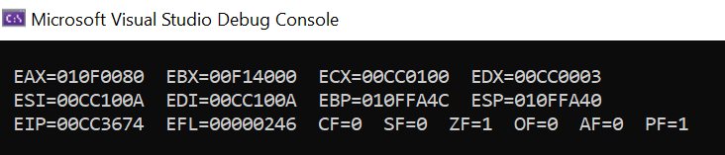

**Q13) Program:**

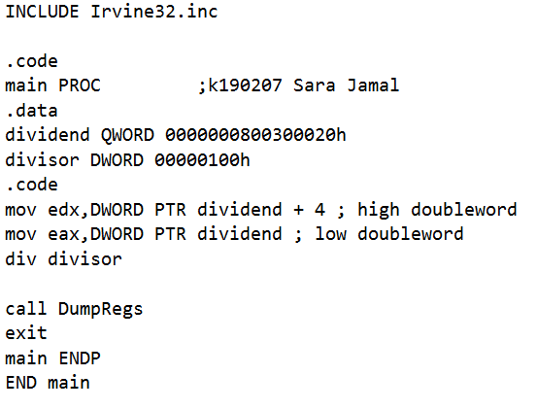

**Output:**

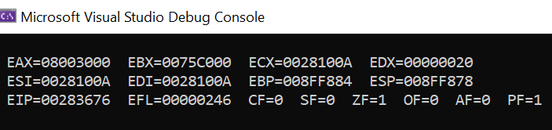

**Q14) Program:**

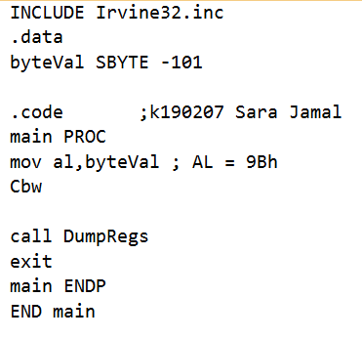

**Output:**

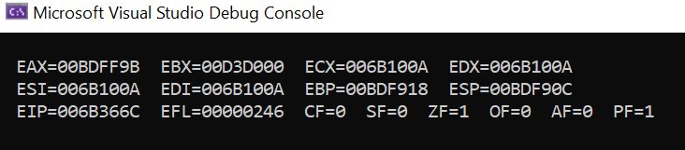

**Q15) Program:**

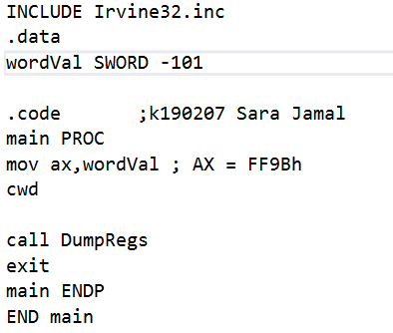

**Output:**

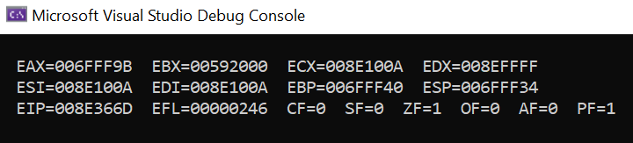

**Q16) Program:**

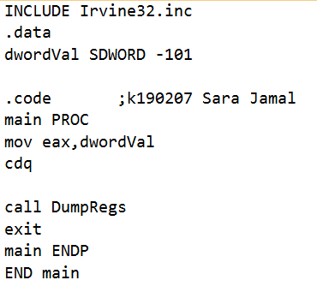

**Output:**

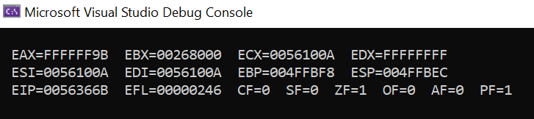

**Q17) Program:**

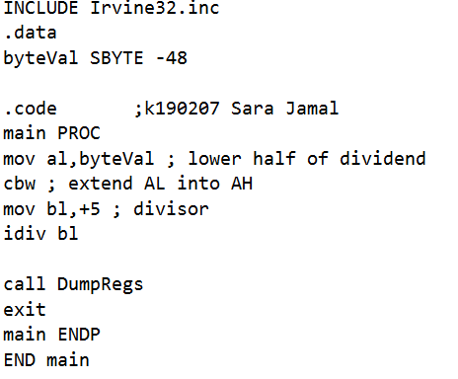

**Output:**

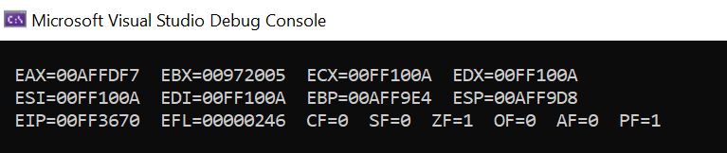

**Q18) Program:**

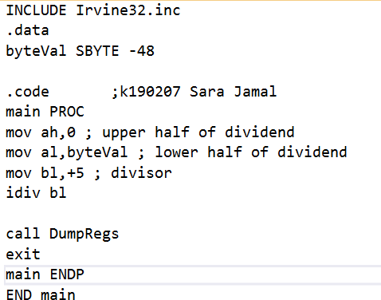

**Output:**

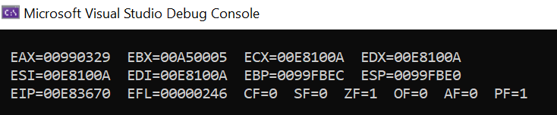

**Q19) Program:**

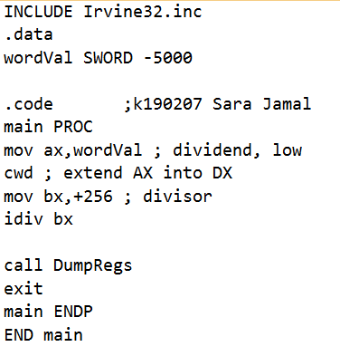

**Output:**

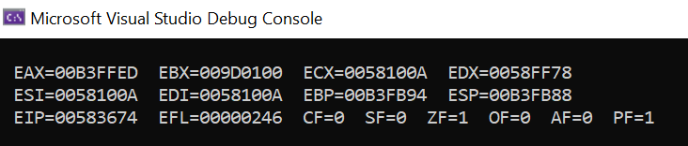

**Q20) Program:**

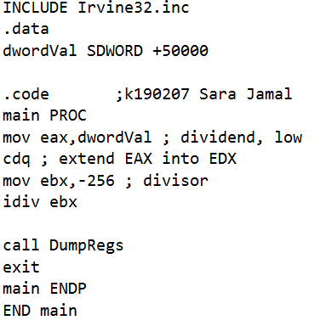

**Output:**

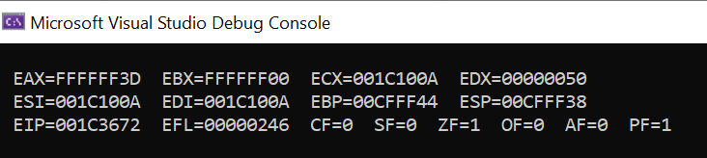

**Q21) Program:**

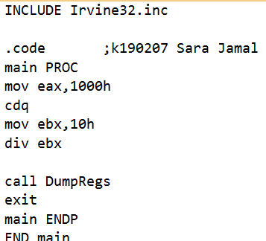

**Output:**

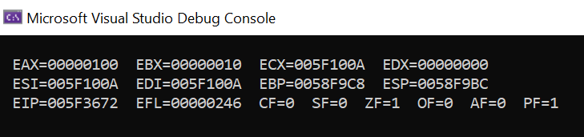

**Q22) Program:**

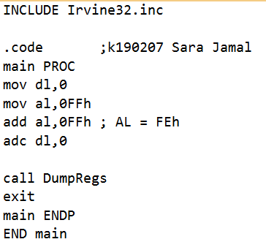

**Output:**

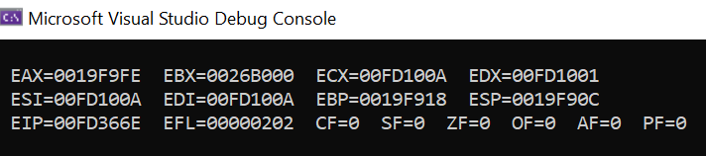

**Q23) Program:**

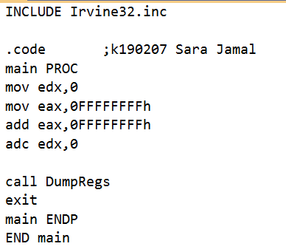

**Output:**

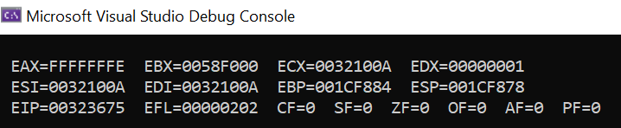

**Q24) Program:**

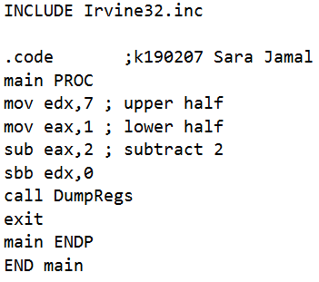

**Output:**

